Chapitre 1 : Caractères généraux de l’atmosphère

**Atmosphère** : enveloppe gazeuse qui entoure la terre. Masse atmosphérique plus importante vers les basses altitudes.

L’atmosphère est composé de :

* Gaz permanents : Argon 0.93 vol.-%, Oxygène 20.94 vol.-%, Azote 78.08 vol.-%, Dioxyde de Carbonne : 0 .038 vol.-%.
* Gaz variables : vapeur d’eau ¾ dans les 4 premiers km de la troposphère.
* Suspension solides : poussières, fumées, cendres.

# Principaux caractéristiques physiques de l’atmosphère

**Température** : varie en fonction d’altitude, gaz atmosphérique et surface terrestre

**Humidité** : varie en fonction de la pression et de la température

**Pression** : varie en fonction de l’altitude et de la température

# Température et altitude :

Le gradient thermique est de 1 degré tous les 100mètres en air sec et 0.45 degrés en présence d’air humide dans la troposphère. La température augment dans la stratosphère grâce à l’ozone.

4 couches dans l’atmosphère :

* **Troposphère** : première couche de l’atmosphère et siège de la plupart des phénomènes météorologiques. Elle renferme les ¾ de la masse d’air : totalité de l’eau de l’atmosphère et tous les corps solides. Son épaisseur dépend de la température : 16km pour les basses latitudes, 12km au moyenne latitudes et 8km vers les pôles. Lorsque l’air est chaud il monte en altitude (↗ de la troposphère). La température de la tropopause varie aussi en fonction de la latitude.

Cette couche peut être divisée en deux sous-couches +/- polluées :

* **couches géographiques** : épaisseur moyenne de 2000m. Couche de base, de frottement, la plus sale et plus pollué de l’atmosphère. Grande influence du relief et donc de la turbulence de l’air. Elle est caractérisé par des convections forcées, thermique. La température de l’air et le gradient dépend de la situation géographique de la station.
* **couches libres** : au-delà de 3000m et jusqu’à la tropopause, 16km en moyenne. On y trouve des vents rapides et réguliers. Le gradient thermique est de 6°/1000m. Qualité de l’air relativement bonne

**Convection forcées** : L’air monte du côté du versant au vent, la température diminue. Alors que l’air redescend du versant sous le vent, la température augmente, l’air est sec, c’est le« Foehn ». Il pleuvra du côté de versant au vent car l’air est humide et la température est plus basse.

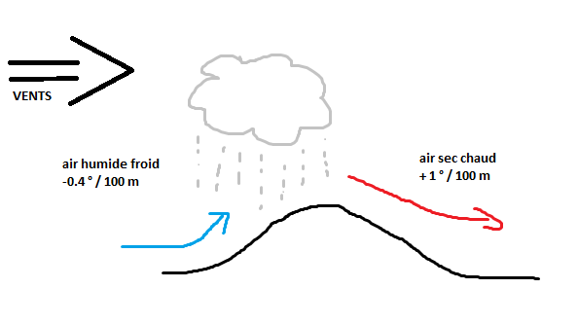

**Convection thermique** : ascension adiabatique donnant des nuages de très forte épaisseur (cumulonimbus), donnant lieu à des précipitations orageuses liquides (pluies) ou solides (grêle)

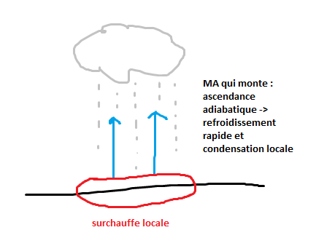

**Inversion thermique** : exemple de la montagne, il fait plus froid en dessous des nuages qu’au-dessus grâce aux rayons du soleil.

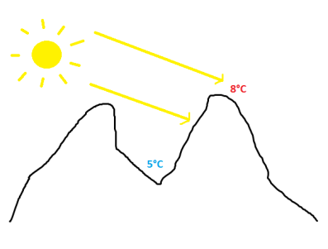

* Stratosphère
* Mésosphère
* Thermosphère

# Humidité de l’air

Correspond à la quantité de vapeur d’eau contenue dans l’atmosphère.

Principal apport d’eau dans l’atmosphère : évaporation de l’eau des océans, des mers, des lacs, des cours d’eau et des sols humides.

Deuxième apport : évapotranspiration de la végétation. Elle dépend de la température et de la radiation solaire directe ainsi que de la vitesse du vent. Elle est plus importante pendant l’été car il fait plus chaud et il y a plus de végétation (végétation arborée) . Deux types d’humidité :

* **humidité absolue** : masse de vapeur d’eau contenu dans une unité de volume d’air. Elle est exprimé en g/m 3 .Elle dépend de la température de l’air et augment parallèlement à la température de l’air. Cette augmentation à une certaine valeur plafond : tension maximale ou seuil de saturation de l’air. A partir de ce seuil la vapeur d’eau passe à l’état liquide et se condense sous forme de gouttelettes d’eau.
* **Humidité relative** ou état hygrométrique : rapport entre la quantité (f) de vapeur d’eau existant réellement dans l’air (humidité absolue) et la quantité (F) qui permettrait le point de saturation dans les mêmes conditions de températures et de pression. Ce rapport est multiplié par 100 pour obtenir un pourcentage.

$$HR=\frac{\left[\left(f\right)× 100\right]}{F}$$

$$HR= \frac{[\left(HA\right)]}{SS}×100$$

Etat de rapprochement ou de l’éloignement de l’état de saturation de l’air :

* Si HR comprise entre 0 et 50% : air très sec
* Si HR comprise entre 60% et 70%ù : humidité moyenne
* Si HR comprise entre 80 et 100% forte humidité

Variation de HR en fonction de T° : deux types de temps différents avec la même quantité de vapeur d’eau : 6g/m3. Comparaison de deux masses d’air :

* Temps froid avec une T° de 5°, l’air qui contiendrait 6g/m3 est très humide : en effet, la saturation pour cette T° se fait à 6,8 et le rapport HA/SS serait de 88%
* Temps chaud avec T° 22,5° et HA de 6g/m3, l’air paraitrait très sec puisque le seuil de saturation pour cette T° est de 20g/m3. Le rapport HA/SS serait seulement de 30%

# Pression atmosphérique

La **pression atmosphérique** correspond à la force ou le poids exercée par l’atmosphère sur une unité de surface de la terre (1m/1m). Cette pression varie en fonction de l’altitude et est mesurée en hPa. En moyenne, la moitié de la masse atmosphérique se situe en dessous de 5.6km d’altitude. La surface moyenne 500hPa : influence géographique est faible → bonne circulation des masses d’air. Plus on prend de l’altitude plus la pression baisse.

La pression au sol ou en altitude est conditionnée par plusieurs éléments. En surface elle est liée à deux paramètres:

* **Température du sol** :
* Si sol froid : refroidissement de l’air à son contact, augmentation de la densité de l‘air, augmentation du poids de l’air, haute pression
* Si sol chaud : convection thermique, la masse d’air monte en altitude, se refroidit, et donnes des précipitations

Réchauffement de l’air : agitation des molécules et éloignement des unes des autres. La MA devient légère et s’élève en altitude. Création d’une basse pression

* **Mouvement de l’air à proximité du sol** :
* Un mouvement subsident  favorise les HP
* Un mouvement ascendant favorise des BP

Circulation horaire dans l’anticyclone et anti horaire dans la dépression. En altitude : T° est le seul élément déterminant la pression moyenne de l’air. Au-dessus de 1015hPa anticyclone et au-dessous dépression.

* Si **air froid** en altitude : subsidence de l’air vers le sol

Refroidissement de l’air en altitude :

* Ralentissement des mouvements de molécules d’air
* Contraction de la masse d’air (MA)
* MA devient plus dense et plus lourde et descend vers le sol
* Création d’une haute pression : anticyclone
* Si **air chaud** en altitude : masse volumique reste importante en altitude

Conclusion :

* Présence de plusieurs couches atmosphérique
* Couche la plus importante en climatologie : troposphère
* Variations : T°, hygrométries, pression, précipitations
* Hautes et basses pressions